“MISURE” Mercoledì 5 luglio 2017
Prof. Cesare Svelto AA 2016/2017
Tempo a disposizione 1h20m Es.1e2 1h05m Es.2e3 Aula T.1.1 e T.2.1 ore 17.30
COGNOME (stampatello): ______________________________ Nome (stampatello): ________________
Laurea-anno: _______________(es. FIS-2°) Matr. e firma __ __ __ __ __ __ ____________________

Punteggi: pre-compito=8/8 Es.1=8/0 Es.2=9/13 Es.3=7/11 TOT=32/32

CROCETTARE il caso: CI) svolgo Compito Intero (Es.1e2) P) svolgo un Parziale (Es.2e3)

N.B. Occorre saper svolgere tutti gli esercizi per poter consegnare il compito (con un esercizio mancante o sostanzialmente non svolto non si deve consegnare). I compiti consegnati e corretti che evidenzieranno un risultato gravemente insufficiente, o comunque gravi lacune nella preparazione, comporteranno il salto dell’appello successivo. NON saranno corretti i compiti senza la scelta CI) oppure P) o senza il COGNOME.

SOLUZIONI

(40 min) Esercizio 1
(svolgere su questo foglio e sul retro)

1) Si vuole conoscere la massa di un piatto di porcellana e allo scopo si effettuano 3 misure indipendenti. Si esprima il risultato per ciascuna delle 3 misure (m₁, m₂, e m₃) con l’incertezza standard in notazione compatta a due cifre significative e si dia una stima del numero di gradi di libertà (ν₁, ν₂, e ν₃)
1a) Ponendo il piatto su una bilancia digitale (ideale) di precisione, con portata ∼3.3 kg e 15 bit, si legge un valore m₁=1250.3 g. Si esprima la misura [m₁, u(m₁), e ν₁].
1b) Si conosce la densità della porcellana, ρ=2500 kg/m³, di cui è composto il piatto, e tale valore è noto con incertezza del 2 %. Si immerge il piatto in una bacinella d’acqua e si segna il livello del pelo d’acqua. Estratto il piatto si osserva che occorre versare p=25 volte lo stesso misurino di acqua, di volume v=20 ml e con incertezza inferiore alla parte per mille, per riportare il livello dell’acqua al segno fatto precedentemente. Si esprima la misura [m₂, u(m₂), e ν₂].
1c) Il piatto viene lasciato cadere da una altezza h=1.2 m, misurata con un metro da sarta lungo 1.5 m e con risoluzione 5 mm. E’ noto il valore dell’accelerazione di gravità g=9.81(2) m/s² e si osserva che il piatto arriva al suolo con una energia cinetica E_{c}=5.9 J rilevata con incertezza “dichiarata come trascurabile”. Si esprima la misura [m₃, u(m₃), e ν₃].
1d) Si valuti la compatibilità tra le 3 misure indipendenti, in particolare ricavando i minimi fattori di copertura. Se vi sono misure incompatibili, si spieghi da cosa può dipendere tale incompatibilità.
1e) Si ricavi la miglior stima della massa m del piatto di porcellana e la sua incertezza tipo, assoluta e relativa.
1f) Nella azienda dove è stato fabbricato il piatto, prima di venderlo, erano state effettuate 8 misure ripetute della sua massa ottenendo i valori M_{i}=(1.2, 1.3, 1.4, 1.2, 1.3, 1.2, 1.4, 1.3) kg. Si ricavi la misura della massa M del piatto secondo l’azienda e si valuti se essa è compatibile, o meno, con la miglior stima m della stessa massa ottenuta al punto precedente.

“MISURE” 5 luglio 2017
¹1a) Il numero di livelli digitali della bilancia è N=2^{n}=32768 dove n=15 è il numero di bit. La risoluzione della bilancia digitale con portata P=3.3 kg è Δm₁=P/N=(3.3 kg)/32768=0.1 g compatibile con una misura m₁=1250.3 g. L’incertezza di quantizzazione è u(m₁)=Δm₁/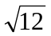=0.029 g. e il valore di misura m₁=1250.3 g.
Questo di strumento e la sua misura possono essere anche molto attendibili (se la bilancia non è starata) e dunque sembra opportuno associare alla già bassa incertezza stimata un elevato numero di gradi di libertà, ad esempio ν₁∼200, corrispondenti a una incertezza relativa dell’incertezza u_{r}[u(m₁)]≅1/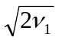=1/20=5×10⁻².
La misura è infine m₁=1250.300(29) g o m₁=1.250300(29) kg con ν₁∼200.

²1b) Il volume è V=p⋅v=25⋅(20 ml)=500 ml=0.5 l=0.5 dm³. m₂=ρ⋅V= p⋅v=(2.5 kg/dm³)⋅(0.5 dm³)=1.25 kg. L’incertezza relativa è u_{r}(m₂)=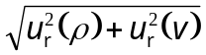≅u_{r}(ρ)=2 % e l’assoluta u(m₂)=u_{r}(m₂)⋅m₂=2.5×10⁻² kg=25 g.
Siccome la lettura di un valore “esatto” di misurini per raggiungere il livello d’acqua voluto è credibile solo con una certa approssimazione, potremmo stimare un’incertezza relativa dell’incertezza dell’ordine del 20 % e quindi u_{r}[u(m₂)]≅1/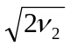=0.2 da cui ν₂∼13.
La misura è infine m₂=1250(25) g o m₂=1.250(25) kg con ν₂∼13.

^{2.5}1c) La risoluzione sull’altezza è Δh=5 mm per cui si ha una incertezza di quantizzazione u(h)=Δh/=1.4 mm sul valore misurato h=1.2 m=1200.0 mm e una corrispondente incertezza relativa u_{r}(h)=u(h)/h=1.2×10⁻³. Invece u_{r}(g)=u(g)/g=2×10⁻³. Naturalmente E_{c}=m₃⋅g⋅h e quindi si ricava una massa m₃=E_{c}/(g⋅h)=501.2 g (valore piuttosto diverso da m₁ e m₂) con una corrispondente incertezza relativa u_{r}(m₃)=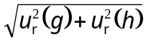≅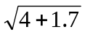×10⁻³=2.4×10⁻³. L’incertezza assoluta si ricava ancora una volta come u(m₃)=u_{r}(m₃)⋅m₃=6.0×10⁻³ kg=1.2 g.
Si ritiene del tutto improbabile che la misura di energia cinetica sia avvenuta realmente con incertezza trascurabile e questa misura indiretta della massa m₃ è decisamente inficiata dalla imprecisione con cui si riesce a misurare l’energia cinetica (inoltre il valore m₃ decisamente diverso da m₁ e m₂ lascia presupporre errori significativi). Pertanto, potremmo stimare un’incertezza relativa dell’incertezza dell’ordine almeno del 50 % e quindi u_{r}[u(m₃)]≅1/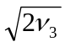=0.5 da cui ν₃∼2 o addirittura inferiore.
La misura è infine m₃=501.2(12) g o m₂=0.5012(12) kg con ν₃∼2.

“MISURE” 5 luglio 2017
^{1.5}1d) Valutiamo la compatibilità tra le misure utilizzando il criterio di compatibilità standard per ciascuna una coppia di misure indipendenti m_{α} e m_{β}: 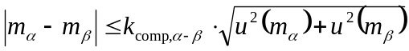con k_{comp}≤3. Dunque per le misure m_{α} e m_{β} possiamo valutare il minimo valore per il fattore di copertura per la compatibilità, come k_{comp,MIN,α-β}=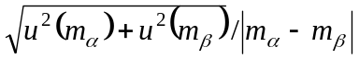. Per avere compatibilità, dovrà essere k_{comp,MIN,α-β}≤3.
Svolgendo i calcoli si ottiene k_{comp,MIN,1-2}=0.01, per cui le due misure risultano fortemente compatibili tra loro già per un fattore di copertura k=1. Invece k_{comp,MIN,1-3}=631, per cui le due misure risultano fortemente non compatibili ed ancora k_{comp,MIN,2-3}=29.9, per cui le due misure risultano decisamente non compatibili. L’incompatibilità tra la terza misura e ciascuna delle altre due è verificabile immediatamente anche osservando che la distanza tra tale misura e le altre (circa pari a 750 g) è ben superiore a 3 volte la somma delle incertezze coinvolte.
L’incompatibilità tra la terza (m₃ indiretta ed evidentemente poco credibile) e le altre due misure (m₁ diretta ed m₂ indiretta ma apparentemente molto credibile) può essere spiegata alla luce di errori ed imprecisioni nel metodo di misura indiretto. In particolare si crede poco alla misura dell’energia cinetica del piatto quando raggiunge il suolo, come già visto al punto 1c) in merito alla stima di ν_{3.}

^{1.5}1e) Per ottenere la miglior stima del valore di misura, e della sua incertezza, ricorriamo al criterio della media pesata tra le misure compatibili (m₁ e m₂ in questo caso), ottenendo:
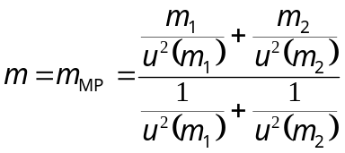 e 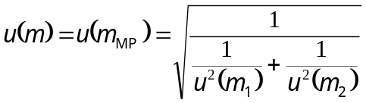
Essendo il peso della media pesata relativo a m₁ enormemente maggiore di quello relativo a m₁, poiché u(m₁) << u(m₂), sia la media pesata che la sua incertezza si avvicineranno molto ai valori già calcolati nella prima misura per m₁. Si ottiene per la miglior stima della misura un valore m=1250.30 g=m₁ con incertezza assoluta u(m)=0.029 g=u(m₁) ed infine incertezza relativa u_{r}(m)=u(m)/m=2.3×10⁻⁵=23 ppm.
Si osserva che tale basso valore di incertezza è determinato dalla elevata risoluzione della bilancia digitale che “per ipotesi” non aveva altre cause di incertezza oltre alla quantizzazione. In un caso reale, fare misure di massa con una incertezza ad alcune decine di parti per milione è non semplice, ma possibile nel caso delle migliori bilance di laboratorio.

^{2.5}1f) Il valore di misura ottenuto come media delle n misurazioni ripetute è
M=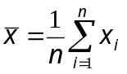=1.288 kg=1288 g
L’incertezza della media campionaria è
u(M)=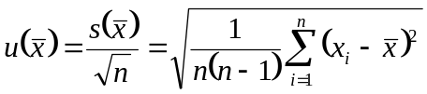=30 g
Valutiamo la compatibilità tra M ed m come descritto in precedenza e otteniamo un minimo fattore di copertura k_{MIN,M-m}=1.26. Le due misure sono compatibili, con k tra 1 e 2 e quindi buona compatibilità.

TOT = 11 punti su 10 ma va bene perché ESE lungo e completo.

